
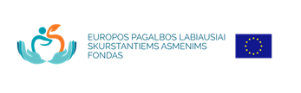

Papildomas Europos pagalbos labiausiai skurstantiems asmenims fondo paramos dalinimas pavėlavusiems paramą atsiimti asmenims vyks „Maisto banko“ sandėlyje, Technikos g. 18F

Liepos 1-5 d. 9-11 val. ir 14-16 val.

Prašome turėti asmens tapatybę patvirtinantį dokumentą.

